- Find the key words for different life styles that you hear.
- 他 常常 早起。 | 7.他 常常 晚起。
- 他 常常 早睡。 | 8.他 常常 晚睡。
- 多 吃 水果。 | 9.小宝贝 喜欢 吃 零食。
- 多 吃 青菜。 | 10.他们 都 不 喜欢 吃 青菜。
5.上 完 厕所 洗手。 | 11.我们 都 喜欢 做 运动。
6.多 喝 开水。

(B) Match the 11 sentences of different life styles above with the pictures below.
Write the number of the corresponding expression next to the picture.
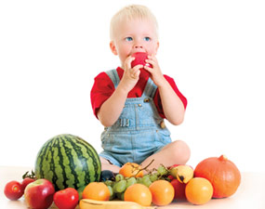  A. | 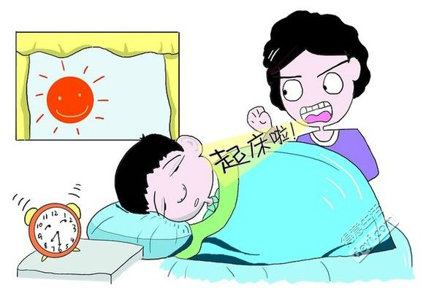  G.
B. | 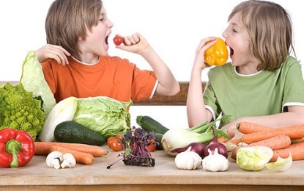  H.
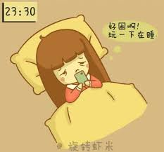  C. | 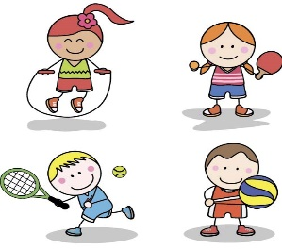  I.
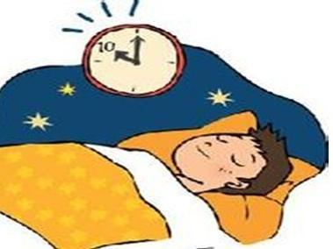  D. | J.
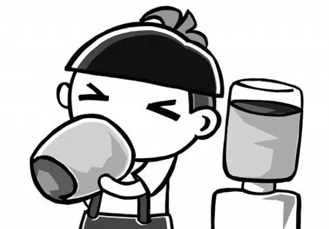  E. | K.
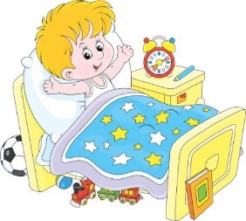
F.

